一图读懂《新能源汽车废旧动力电池综合利用行业规范条件(2024年本)》

发布时间：2024-12-23 19:45 来源：节能与综合利用司
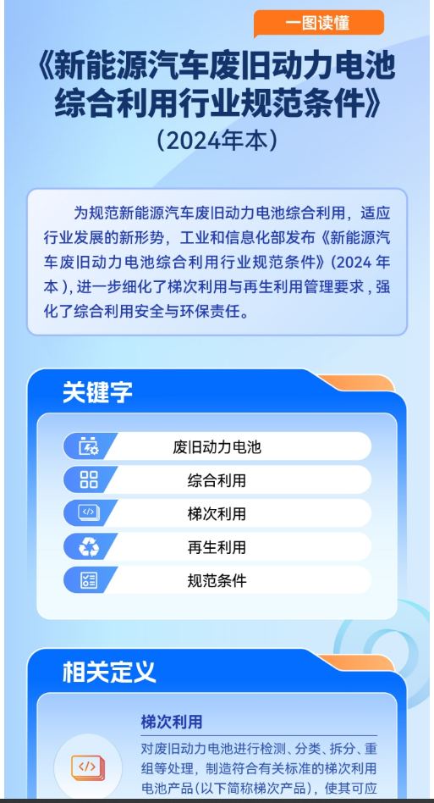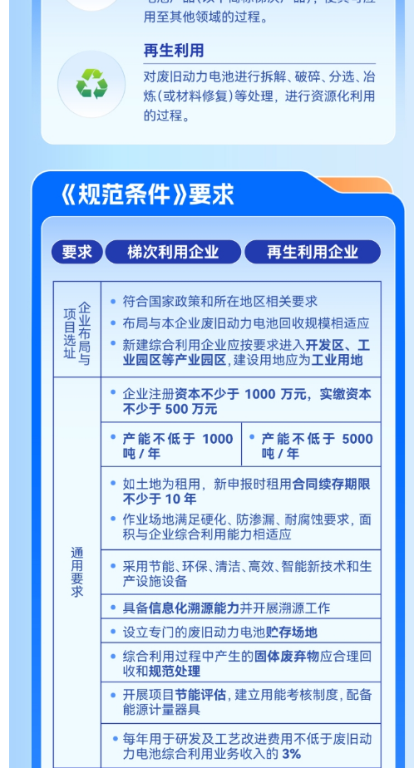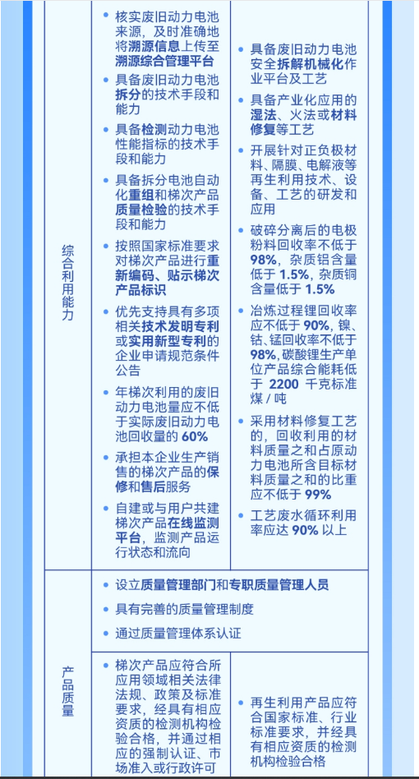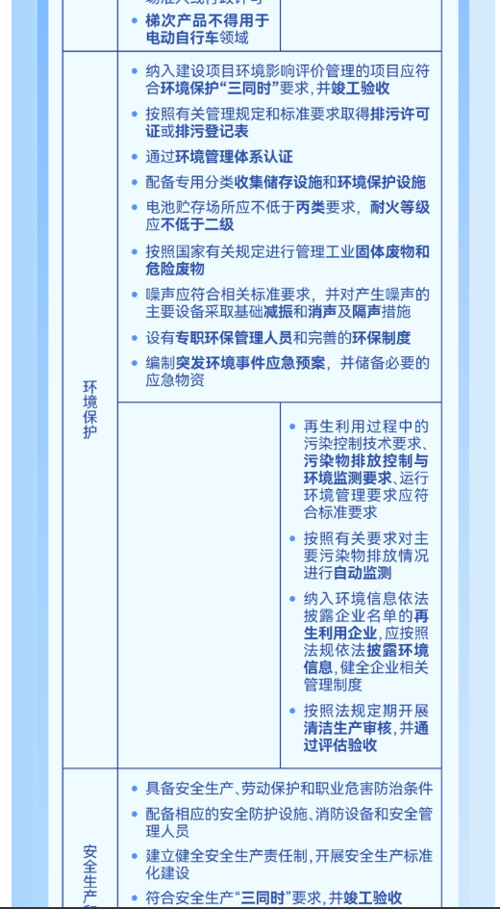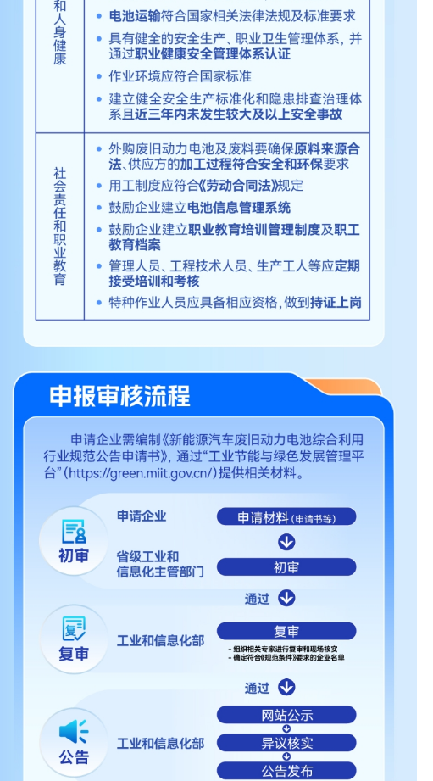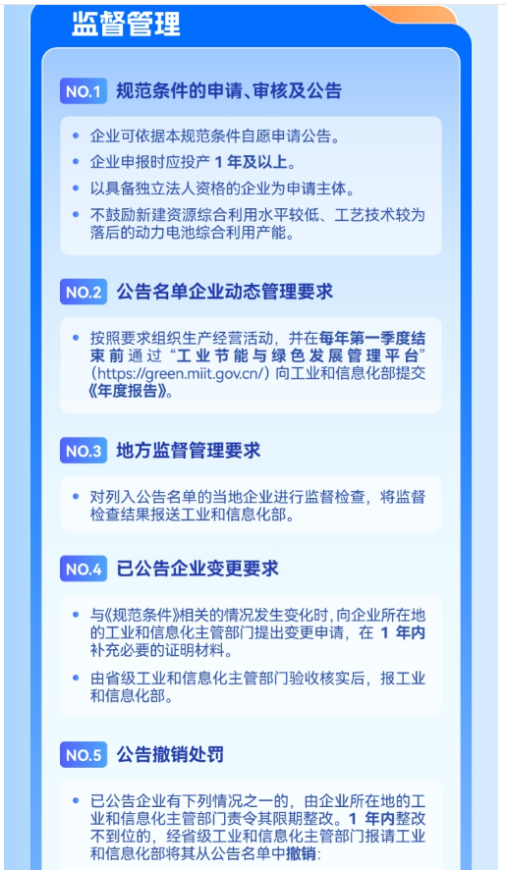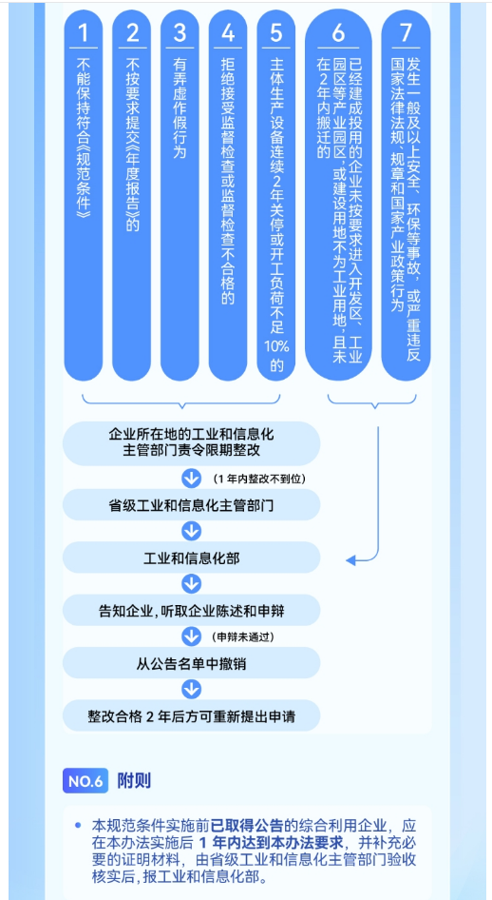
https://www.miit.gov.cn/zwgk/zcjd/art/2024/art_76f2b100acad4bd1a8a2190333183969.html

